**PREDLOGI ZA AKTIVNO PREŽIVLJANJE PROSTEGA ČASA**

**enostavno za pripravo**

**domači sladoled**

**SESTAVINE:**

2 lončka: sadje po želji

2 lončka sladkorja

2 lončka kisle smetane

1/4 l sladke smetane

**POSTOPEK**

Sadje in sladkor zmeljemo v multipraktiku ter dodamo kislo smetano in še malo premešamo. Ročno vmešamo z metlico ali kuhalnico z luknjo še stepeno sladko smetano in damo v zamrzovalnik. Dober tek.

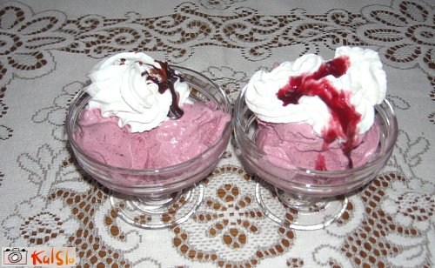

POIŠČI 6 RAZLIK

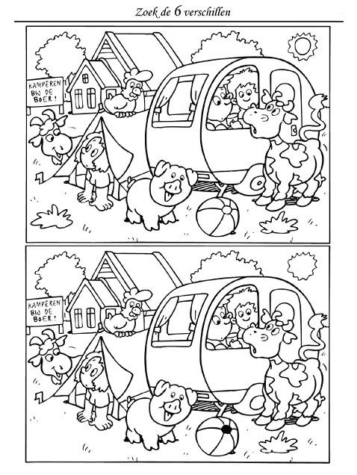

POBARVAJ KROGE Z ENAKO BARVO KOT JE SLIKA NA LEVI STRANI.

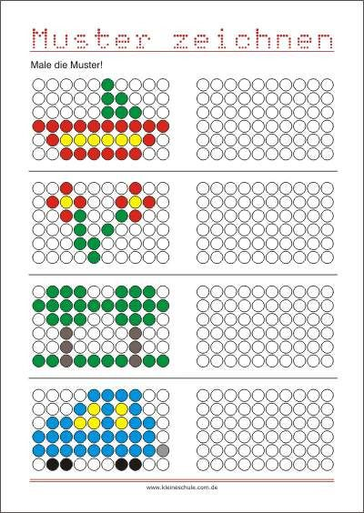

RAČUNSKA KRIŽANKA

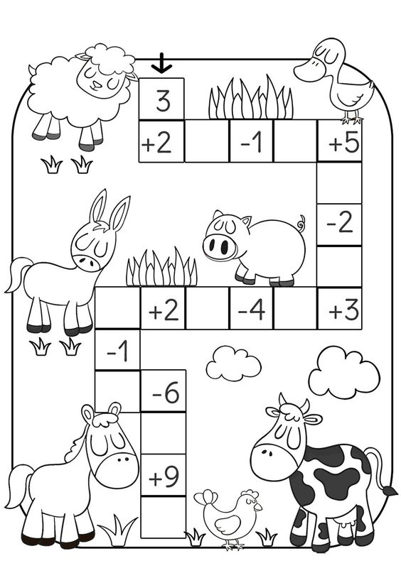

NAJDI POT SKOZI LABIRINT.



KATERO KITO BOŠ IZBRALA?

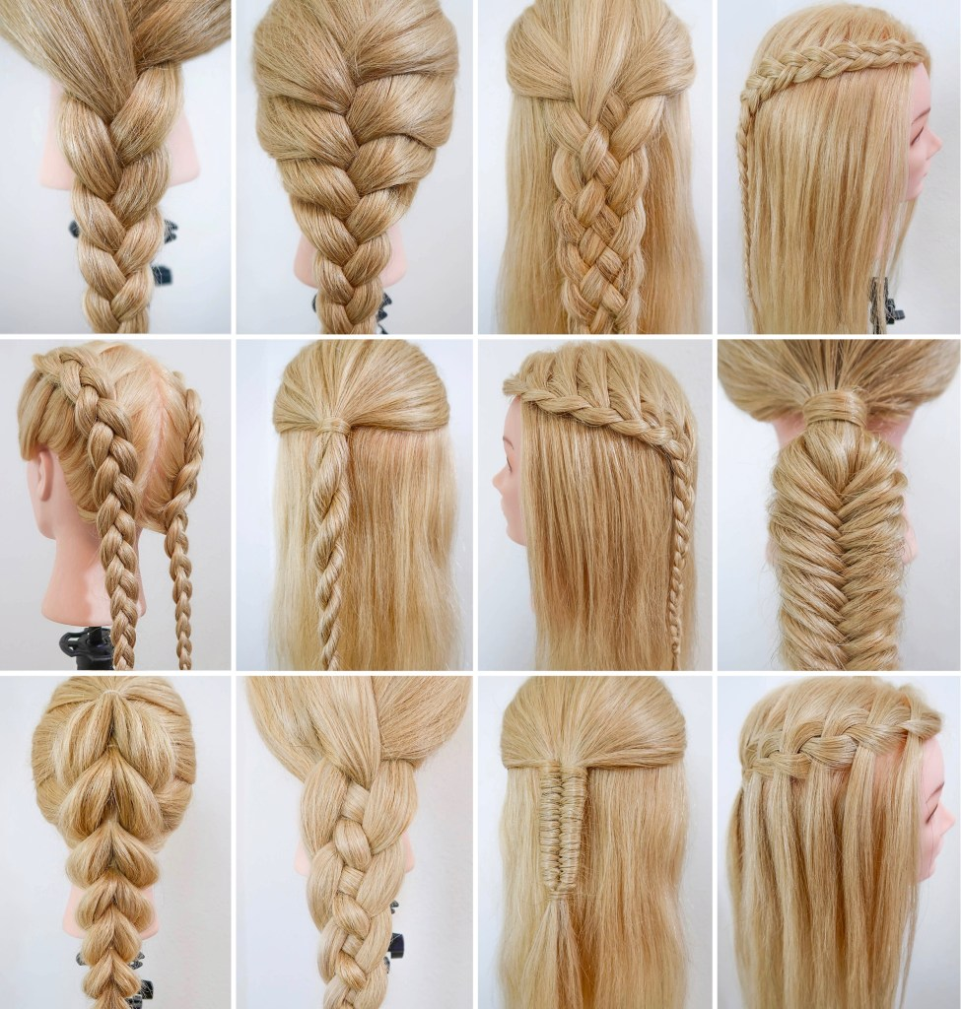

ORIGAMI … IGRAJ SE…

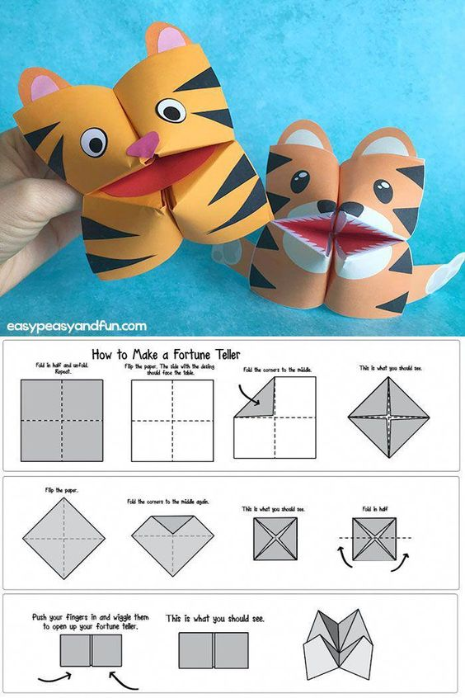

NA SPODNJI POVEZAVI SI LAHKO OGLEDAŠ VIDEO POSNETKE PRISRČNIH PASJIH MLADIČKOV.

<https://youtu.be/B1CPE6WWsAQ>



Predloge za aktivno preživljanje prostega časa pripravila: učiteljica OPB Slavica Velikonja